

执行标准： GB 12358-2006

ASK－8004
气 体 报 警 控 制 器

使
用
说
明
书

北 京 安 赛 克 科 技 有 限 公 司

目 录
一、概述 1
二、工作原理 1
三、主要技术特性 2
四、使用说明 2
五、安装说明 7
六、使用注意事项 7
七、常见故障及排除 8
八、运输及贮存 8
九、配件清单 8

一、概述
ASK－8004气体报警控制器（以下简称控制器）是为气体检测变送器（以下简称变送器）专门设计的二次仪表。该产品采用微处理器技术，整机工作稳定，通用性强。
控制器有四个输入通道，以巡检的方式工作。每一个通道可设两级报警，并能发出不同的声光报警信号，在控制器面板上设有三个功能键，可进行检测操作，在控制器下部设有四个变送器接入端口、报警器、电源接入线，以及电源保险等。变送器的接线端子、供电电源保险在控制器的内部，控制器内部设有“看门狗”电路遇干扰时系统可以自动复位。用户可根据需要选择。
控制器采用壁挂式结构设计，易安装，操作便捷。是冶金、化工、石化等各领域安全生产的必备仪器。

二、工作原理
控制器核心为80C32单片机和双积分型7109A/D变换器，机内的程序存贮器存有控制器的监控程序，数据存贮器存放随时可以改变参数和采集来的数据。外部输入的（4～20）mA电流信号经过电阻转换成电压信号。在经过前级放大后输入给A/D转换电路，转换出来的数据被存放在放大数据缓冲区，数据处理程序对数据进行运算、判断、处理，并送到显示接口，显示电路由8279智能芯片及外围电路组成，数码管电路采用段控方式工作，指示灯采用扫描方式工作。控制器直流稳压电源除供给内部电路外还能给外部变送器提供15VDC/24VDC 200mA的电源，键盘采用有感触摸键。为了提高控制器的可靠性，在信号输入端加有保护电路，系统设有自动复位电路。
CPU
声 光
报 警
键盘
开 关
接 口
变送器供电
A/D转换
I/V转换
变送器（4—20mA）

电源电路
显示电路
硬 件 框 图

三、主要技术特性
3.1环境参数
- 温度范围：（-10～55）℃
- 湿度：≤85%RH
- 大气压力：（86～106）kPa
- 非爆炸性危险场所
3.2工作方式：多路巡检
3.3巡检速度：3秒/通道
3.4适用对象 :测量各种气体的浓度、温度、压力
3.5显示方式
- LED数码管
- 指示灯：用于指示整机工作或各通道“正常”、“报警”、“故障”状态。
3.6报警方式
针对“高报”、“低报”有不同的声音提示、发光管指示和数码管显示，报警类别分为：
- 越限报警：检测气体浓度超过设定的低报值或高报值时发出声光报警。
- 故障报警：设备连接故障或探头故障时，黄色指示灯亮。
3.7工作电源：220VAC 50HZ 30W
3.8供变送器直流电源：输出24VDC 200mA 4路
3.9外型尺寸：（260×183×92）mm（长×宽×高）

四、使用说明
4.1 前级变送器的连接，见图4.1
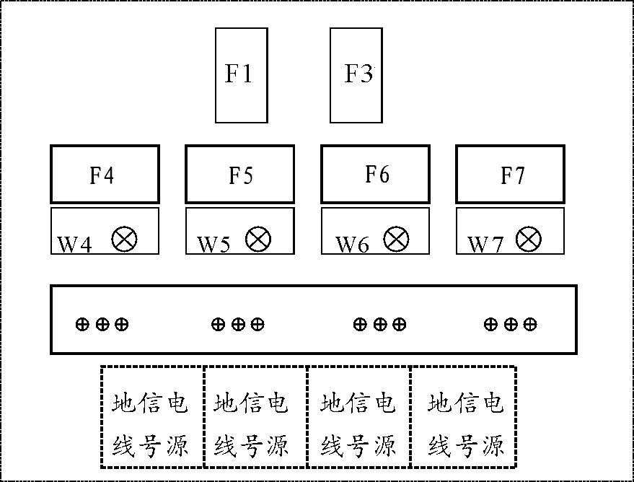
图4.1
图中F4，F5,F6，F7为每通道的供电电源保险丝，容量为250mA,F3为控制器向四个通道供电的总保险，容量为1A。
LED1～LED4为1～4路的变送器供电指示灯，灯亮表明此路有供电输出。
注意在接线时务必切断控制器电源后再接线。
如控制器报警，同时某路红色指示灯亮，说明相应变送器安装处气体浓度超过设定值。
4.2 开关量输出
控制器在内部装有一个固态继电器，可在四个输入通道中任何一路超过所设置的低限报警点时输出一个开关信号，负载能力为220VAC 2A。
4.3 通电
4.3.1 把电源插头插在接有地线的三孔插座上即接通电源，注意插座中地线要良好接地，勿将零线与地线接在一起，否则将影响控制器的正常工作，并带来很大的干扰。
4.3.2 接通电以后前面板的数码管和状态指示灯应有显示，表示通电后控制器工作正常。
4.3.3 通电后控制器应自动进入巡检状态，从通道1开始扫描，未出现报警绿色指示灯亮，说明该路正常，未接入变送器的通道将显示“OP”，该路黄色指示灯亮。
4.4 前面板说明
前面板4.4示意图如下：
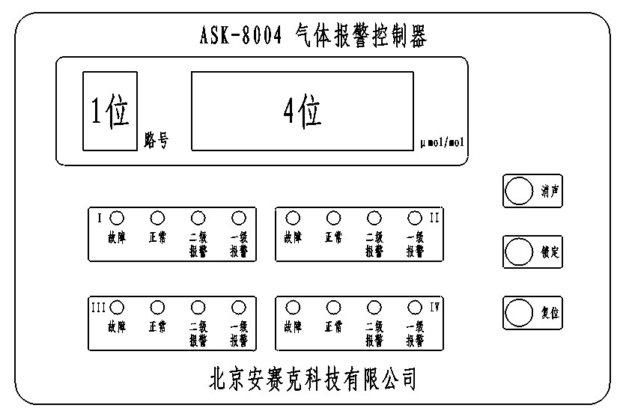
图4.4
4.4.1 按键
在面板的右侧共有三个按键，其功能如下：
消声功能：报警时，按“消音”键可使报警声停止。此时报警状态未消除，报警指示灯一直亮。当出现不同状态的报警时，声报警将再次激活。
锁定功能：在控制器巡检的过程中用此键，可将某一路锁定住以更长时间观察此路的数值变化，如再按一次锁定键可解除锁定，继续扫描。
复位功能：用于系统发生干扰，显示不正常时复位系统，使控制器从第一路开始巡检。
4.4.2 数码管显示
控制器面板上共用了五位LED数码管做显示，其中第一位为测量的通道号显示位，另外四位为测量数值的显示，被测气体的单位在最后一位数码管的右下方有标注为μmol/mol，如果某一通道未接变送器，扫描到该通道时将显示“OP”，表示开路。
4.4.3 被测气体状态显示
在控制器的面板上共有16个LED发光管做被测气体状态的显示，每四个为一组，用Ⅰ，Ⅱ，Ⅲ，Ⅳ四个罗马字母代表1-4通道，每一通道中有四个指示灯，它表示了该通道所处的状态，如果正常，则“正常”灯（绿色）亮；如果未接入变送器，则“故障”灯（黄色）亮；如果被测的通道测量值超过设定的二级报警值，则“二级报警”灯（红色）亮；如果超过设定的一级报警值则“一级报警”灯（红色）亮，一级报警值是指高限报警值，二级报警值是指低限报警值，所以二级报警值一定要低于一级报警值。
4.5报警自检开关
控制器电源线下方有报警自检按键装置，在非报警工作状态下检查报警装置是否正常。当按下按键报警设备发出报警声则说明设备正常，如不报警属非正常状态，请及时联系售后人员，切勿私自打开壳体。
4.6 设置
4.6.1报警值的设定
在控制器的电源路板，其左上侧有四组单排插针用于设置报警值，这四组单排插针分为两部分，如下图：
1
十位
个位
十位
个位
2

BMP1 BMP2 BMP4 BMP3
每一组插针上有四个数字，如下图:
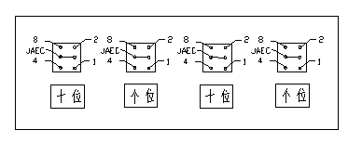

每位由固定值1、2、4、8组合来设定，每一级报警值由一组插针设定，报警所设定的数值分别与JAEC短路就可完成要设定的报警值。如：设0时不用插短路帽；设1、2、4、8时直接与JAEC短路；设3时1、2同时与JAEC连接；设5时1和4同时与JAEC短路；设6时2和4同时与JAEC短路；设7时1、2和4同时与JAEC短路;设9时1和8同时与JAEC短路。
根据变送器满量程值的不同，一组插针上的数字所代表的数值也有所区别。（见下表）
满度值 | 十位数 | 个位数 | 报警设定范围 | 量程分度值
0.3 | N*0.03 | N*0.003 | 0-0.297 | 0.03
1 | N*0.1 | N*0.01 | 0-0.99 | 0.01
5 | N*0.5 | N*0.05 | 0-4.95 | 0.05
10 | N*1 | N*0.1 | 0-9.9 | 0.1
20 | N*2 | N*0.2 | 0-19.8 | 0.2
50 | N*5 | N*0.5 | 0-49.5 | 0.5
100 | N*10 | N*1 | 0-99 | 1
200 | N*20 | N*2 | 0-198 | 2
300 | N*30 | N*3 | 0-297 | 3
1000 | N*100 | N*10 | 0-990 | 10
2000 | N*200 | N*20 | 0-1980 | 20
N表示所设定的数字
左侧的一组排针为低限报警值设定，右侧的一组为高限报警值设定。
如：100μmol/mol量程
高限报警值为50μmol/mol
低限报警值为25μmol/mol
则左侧插到25，右侧插到50。
4.6.2 功能选择拨动开关的设置
功能选择拨动开关为6位拨动开关，每一位都有两种状态即“ON”和“OFF”，每一位代表一位二进制数，拨到“ON”表示“1”，拨到“OFF”表示“0”。
拨动开关示意图
ON
OFF

1 2 3 4 5 6
6位开关定义如下：
1—2表示扫描的通道数值设定
3—6位表示被测气体的满度值选择。
3—6位可从0000到1111设定16种满度值。详见表1。
6位 | 0 | 0 | 0 | 0 | 0 | 0 | 0 | 0 | 1 | 1 | 1 | 1
5位 | 0 | 0 | 0 | 0 | 1 | 1 | 1 | 1 | 0 | 0 | 0 | 0
4位 | 0 | 0 | 1 | 1 | 0 | 0 | 1 | 1 | 0 | 0 | 1 | 1
3位 | 0 | 1 | 0 | 1 | 0 | 1 | 0 | 1 | 0 | 1 | 0 | 1
满度值 | 0.3 | 1 | 5 | 10 | 20 | 25 | 50 | 100 | 200 | 300 | 1000 | 2000
注：满度值可选表中任一值，1011—1111四种状态未用
表2使用通道数选择表
2 | 0 | 0 | 1 | 1
1 | 0 | 1 | 0 | 1
通道数 | 1 | 2 | 3 | 4

五、安装说明
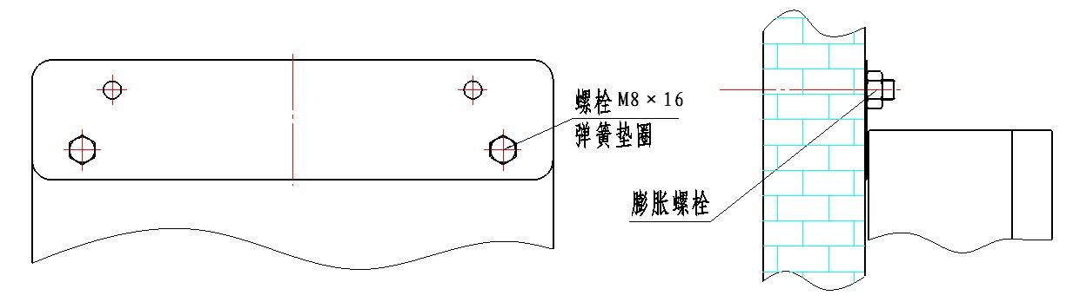
5.0安装示意图
5.1 用M8*16的螺栓将控制器固定在安装板上,再用膨胀螺栓将安装板固定在墙体上如上图所示,将控制器安装在容易监控的地方,且易于连接变送器。

六、使用注意事项
6.1 控制器参数设置必须在关机的情况下进行
6.2 本控制器的内部有220V的高压，非专业人员不要乱动
6.3 本控制器在正常工作情况下，当变送器线路出现故障时会有不同的显示，当变送器无信号输出或传输线路开路时显示“OP”，同时黄色故障灯亮。当变送器信号输出超出测量范围或传输线路短路时，所有通道数均显示“E”，同时黄色故障灯亮。
6.4 连接变送器时，必须切断本控制器的电源。
6.5本控制器自到用户手中起，在一年内如出现非人为原因的质量问题而不能正常工作，我公司无偿为用户修理或更换；一年以后，需收取工本费。

七、常见故障及排除
故障现象 | 原因分析 | 排除方法 | 备注
控制器无显示 | 电路连接线接触不良 | 重新连接
控制器无显示 | 集成电路插座接触不良 | 重新插好集成电路件
控制器无显示 | 电路故障 | 返厂修理
显示读数偏低 | 电路灵敏度调节偏差 | 重新对零点、量程调整
显示读数偏低 | 电路故障 | 返厂修理
显示读数偏高 | 电路灵敏度调节偏差 | 重新对零点、量程调整
显示读数偏高 | 电路故障 | 返厂修理

八、运输及贮存
8.1运输
产品在运输过程中应注意防雨、防潮、避免强烈的震动与撞击，以确保报警器的正常使用。
8.2贮存
产品应放在通风、干燥、不含腐蚀性气体的室内。储存温度为（0～40）℃，相对湿度低于85%。

九、配件清单
9.1 使用说明书 1本
9.2 产品合格证 1张
9.3 电源保险丝 1组
9.4附件
膨胀螺栓M8×70 2个
六角头螺栓M8×16 2个
内六角扳手M5 1个
专用配套螺丝刀 1个
安装板 1个

单位：北京安赛克科技有限公司
地址：北京市丰台区西四环南路88号
电话：010-63864066
传真：010-63869943-8012
邮编：100071
网址：http//:www.ansaike.com
邮箱：ansaike@126.com

